Τεστ αξιολόγησης Α΄ τάξης

- Διαβάζω.

β δ δ β | δ β β δ | β β δ δ | δα,βα,βα,δα | δι,βι,βι,δι | βο,δο,δο,βο | βι,βε,δε,δι

γ χ χ γ | χ γ γ χ | γ γ χ χ | χα,γα,γα,χα | χι,γι,γι,χι | γο,χο,χο,γο | γι,γε,χε,χι

θ φ φ θ | φ θ θ φ | θ θ φ φ | φα,θα,θα,φα | φι,θι,θι,φι | θο,φο,φο,θο | θι,θε,φε,φι

- Διαβάζω.

βα | βι | βε | βο | βη | βυ | βω | βου | βια
δα | δι | δε | δο | δη | δυ | δω | δου | δια
γα | γι | γε | γο | γη | γυ | γω | γου | για
χα | χι | χε | χο | χη | χυ | χω | χου | χια
θα | θι | θε | θο | θη | θυ | θω | θου | θια
φα | φι | φε | φο | φη | φυ | φω | φου | φια

- Γράφω τι βλέπω στις εικόνες και τονίζω.
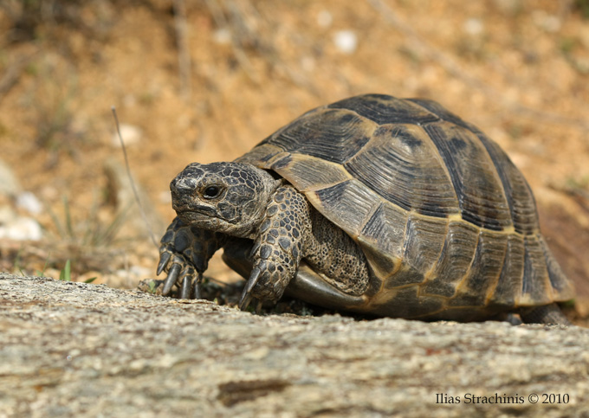
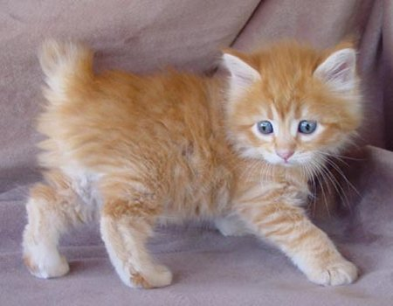



………………………. ……………………. …………………….
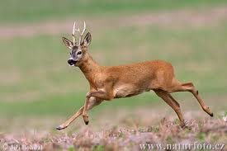


………………………. …………………….. …………………………

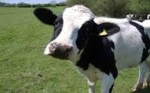

…………………… β……………..
- Φτιάχνω προτάσεις.
Βασίλης, πήγε, βουνό
γόμα, είναι, κασετίνα, στη

φίδι, Το, είναι, δάσος
καλάθι, Τα, είναι, ρούχα

- Παρατηρώ την εικόνα, συμπληρώνω τις λέξεις και λέω τι βλέπω.
Το κτήμα με τα ζώα

_οτα
γ_ _ρούνι
αλεπ_ _
α_ελά_α
αλο_ _

_ _πια

Ποια ζώα βλέπω;

α. Βλέπω ……………………………………………………………………….

β. Βλέπω ……………………………………………………………………….

γ. Βλέπω ……………………………………………………………………….

δ. Βλέπω ……………………………………………………………………….

ε. Βλέπω ……………………………………………………………………….

στ. Βλέπω ……………………………………………………………………….

Όνομα: …………………………… Επώνυμο: ……………………………..

